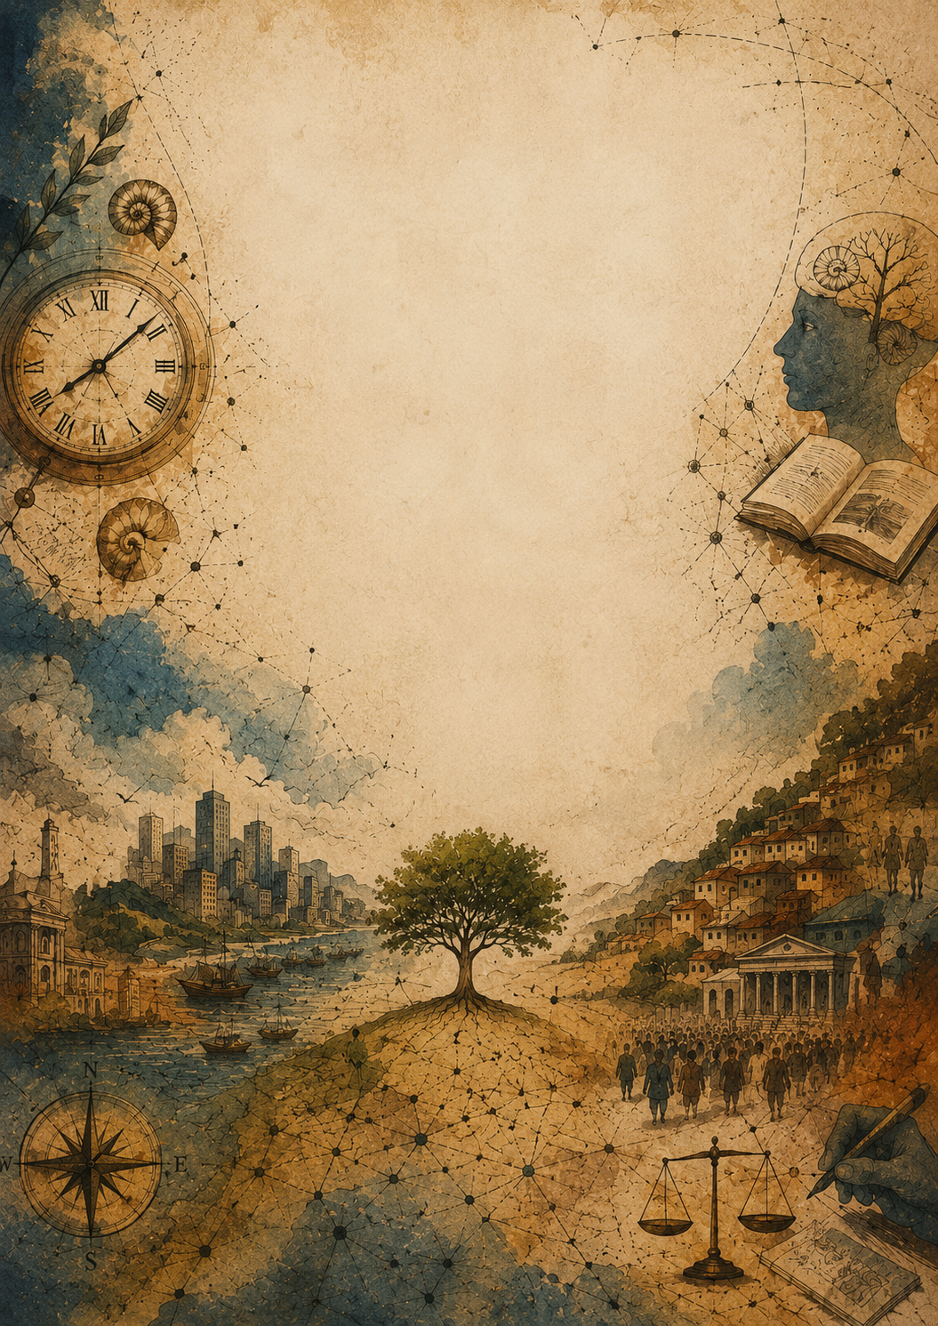
MATERIAL COMPLEMENTAR DO LIVRO
Caderno da
Identidade de Humanas

Versão 1.0 — material complementar do livro
Ser e Estar no Mundo
Rafael Alves Reis

Este caderno pertence a:

Cidade / país onde vive:

Data de início:

CARTOGRAFIA DA IDENTIDADE
Mapa das doze dimensões
Cap. | Dimensão | Pergunta central
01 | Tempo | Quem sou eu no tempo?
02 | Espaço | Onde estou no mundo?
03 | Sociedade | Quem sou eu com os outros?
04 | Pensamento | Por que estranho o mundo?
05 | Subjetividade | Como o mundo vive em mim?
06 | Cultura | O que em mim foi aprendido?
07 | Ciência | Em que posso confiar?
08 | Mistério | O que faço diante do mistério?
09 | Arte | O que só a arte consegue dizer?
10 | Ética | Como devo agir?
11 | Política | Quem decide as condições da minha vida?
12 | Economia | Como a vida material organiza minhas possibilidades?

Capítulo 01 Tempo
Ideia do capítulo
O tempo parece apenas passar, mas os seres humanos aprenderam a medi-lo, narrá-lo, disputá-lo e transformá-lo em memória, calendário, trabalho, história e sentido.
1. Qual é sua data de nascimento?
2. O que se comemora no calendário no dia em que você nasceu?
3. Cite um acontecimento histórico do dia, do ano ou do período em que você nasceu.
4. Cite uma obra cultural marcante do período em que você nasceu.
5. Qual memória pessoal você considera um marco da sua vida?
6. Você vive mais preso ao passado, pressionado pelo futuro ou atento ao presente? Explique.
7. Que data nacional, religiosa, familiar ou pessoal tem mais significado para você?

Antes de avançar: releia suas respostas e marque com asterisco (*) as que considera mais importantes.
Capítulo 02 Espaço

Ideia do capítulo
O espaço não é apenas onde você vive; é uma força que molda seu corpo, seus caminhos, seus pertencimentos, suas oportunidades e sua forma de ver o mundo.
1. Onde você nasceu? Onde vive hoje?
2. Coordenada geográfica aproximada da sua cidade.
3. Em que região, bioma e clima você vive?
4. Qual rio, lago ou bacia hidrográfica está na sua região?
5. Que lugares fazem você se sentir pertencente? E deslocado?
6. Que desigualdades espaciais você percebe na sua cidade?
7. Em que fuso horário você vive?

Antes de avançar: releia suas respostas e marque com asterisco (*) as que considera mais importantes.
Capítulo 03 Sociedade

Ideia do capítulo
A sociedade não existe apenas fora de você. Ela vive nos grupos, instituições, classes, raças, gêneros, cidades, regras e expectativas que ajudaram a formar sua trajetória.

1. Quais grupos fizeram ou fazem parte da sua vida?
2. Quais instituições mais influenciaram sua formação?
3. [Opcional] Em que classe social sua família está inserida?
4. [Opcional] Como você se autodeclara em termos de raça ou etnia?
5. Que problema social você percebe com mais força onde vive?
6. Você já participou de algum movimento ou coletivo? O que mudou?

Antes de avançar: releia suas respostas e marque com asterisco (*) as que considera mais importantes.
Capítulo 04 Pensamento

Ideia do capítulo
Pensar é estranhar o que parece óbvio — e descobrir que muitas das certezas que carregamos chegaram antes de podermos escolhê-las.

1. Que certeza sua já virou pergunta? Como essa mudança aconteceu?
2. Que ideia você herdou e gostaria de examinar melhor?
3. Que palavra mudou a forma como você entende o mundo?
4. Como você reage quando alguém discorda de você?
5. Que pensamento brasileiro, indígena, negro ou popular faltou na sua formação?
6. De onde você pensa?

Antes de avançar: releia suas respostas e marque com asterisco (*) as que considera mais importantes.
Capítulo 05 Subjetividade

Ideia do capítulo
O mundo vive em você — não só como ideia, mas como corpo, emoção, linguagem, memória e forma de sentir.
1. Que emoção aparece com frequência? O que ela revela da sua história?
2. Que característica sua parece ter sido formada em uma relação importante?
3. Que sentimentos ainda são difíceis de nomear?
4. Onde seu corpo costuma guardar tensão ou cansaço?
5. Que ambiente faz você se sentir mais livre? E qual faz você se fechar?
6. Que parte de você precisa de cuidado, e não de culpa?

Antes de avançar: releia suas respostas e marque com asterisco (*) as que considera mais importantes.
Capítulo 06 Cultura
Ideia do capítulo
Cultura é a teia de significados que os seres humanos tecem — e na qual ficam suspensos, quase sem perceber.
1. Qual é a origem do seu nome e sobrenome?
2. Que sotaques, expressões ou modos de falar marcam sua família e geração?
3. Que comidas, músicas ou rituais você associa a casa e pertencimento?
4. Com quais identidades culturais você se reconhece?
5. Que encontros culturais aparecem na sua história?
6. Há alguma cultura ou tradição silenciada na sua história familiar?

Antes de avançar: releia suas respostas e marque com asterisco (*) as que considera mais importantes.
Capítulo 07 Ciência

Ideia do capítulo
A ciência não é uma coleção de verdades definitivas — é um processo coletivo, público e autocorretivo de produzir conhecimento sobre o mundo.

1. Uma afirmação que você ouviu e nunca investigou — qual é ela e onde a encontrou?
2. Que evidências existem sobre essa afirmação?
3. Classifique provisoriamente: verdadeira, falsa, parcial ou indefinida. Explique.
4. Por que essa afirmação circula? Que emoções ela ativa?
5. Que hábitos quer cultivar para avaliar melhor o que se apresenta como científico?
6. Que problema do seu território precisaria de investigação mais cuidadosa?

Antes de avançar: releia suas respostas e marque com asterisco (*) as que considera mais importantes.
Capítulo 08 Mistério

Ideia do capítulo
O que os seres humanos fazem diante do que não conseguem explicar completamente — a morte, o sofrimento, o acaso, o amor, o bem e o mal.
1. Em que tradição religiosa ou espiritual você foi criado?
2. O que permaneceu e o que mudou nessa herança ao longo da sua vida?
3. O que você chama, ou poderia chamar, de sagrado?
4. Que pergunta sobre a existência permanece aberta para você?
5. Pesquise uma tradição que conhece pouco. O que descobriu?
6. Sua posição hoje: fé, dúvida, descrença, espiritualidade ou laicidade?

Antes de avançar: releia suas respostas e marque com asterisco (*) as que considera mais importantes.
Capítulo 09 Arte

Ideia do capítulo
A arte diz o que as palavras comuns não conseguem dizer da mesma forma — ela não informa, demonstra nem prova: ela evoca, perturba, consola e desloca.
1. Que obra permaneceu na sua memória? O que ela moveu em você?
2. Que tipo de arte chegou até você? Que tipo quase não apareceu?
3. Que arte você aprendeu a desprezar? De onde vieram esses julgamentos?
4. Pesquise uma obra brasileira fora do seu repertório habitual.
5. Crie algo pequeno e honesto. Descreva ou cole aqui.

Antes de avançar: releia suas respostas e marque com asterisco (*) as que considera mais importantes.
Capítulo 10 Ética
Ideia do capítulo
A ética não é um conjunto de respostas prontas — é um campo de perguntas: como devo agir, por quê, com base em quê e que tipo de pessoa quero me tornar.
1. Descreva uma decisão difícil do ponto de vista ético. O que decidiu e por quê?
2. Analise essa situação por diferentes perspectivas éticas.
3. Escolha um tema ético contemporâneo e explore os argumentos.
4. Que prática sua você nunca havia examinado eticamente?
5. Em alguma decisão sua, alguém foi afetado sem poder escolher. Quem?
Antes de avançar: releia suas respostas e marque com asterisco (*) as que considera mais importantes.

Capítulo 11 Política

Ideia do capítulo
A política não é apenas o que os políticos fazem — é o campo em que uma sociedade decide como vai se organizar: quem manda, quem obedece, com base em quê e com quais limites.
1. Identifique três decisões políticas que afetaram você ou pessoas próximas.
2. Pesquise seus representantes eleitos. Você se sente representado?
3. Escolha um partido que conhece pouco e leia suas propostas.
4. Que formas de participação existem onde você vive além do voto?
5. Escolha um problema local. Quem decide? Que participação seria possível?

Antes de avançar: releia suas respostas e marque com asterisco (*) as que considera mais importantes.
Capítulo 12 Economia

Ideia do capítulo
A economia organiza as possibilidades concretas de cada pessoa — e, como foi construída historicamente, também pode ser disputada e reimaginada.

1. Anote seus gastos por uma semana e organize por categorias. O que revela?
2. Mapa da sua relação com o trabalho: primeira responsabilidade e heranças.
3. Escolha um produto que usa sempre e pesquise sua cadeia produtiva.
4. Pesquise dados de desigualdade no seu município. O que revelam?
5. Escolha uma política econômica em debate. Quem ganha? Quem paga?

6. Que economia alternativa conversa mais com o mundo que você quer?

Antes de avançar: releia suas respostas e marque com asterisco (*) as que considera mais importantes.

ROTEIRO DE AUTOSSÍNTESE
Construindo minha Identidade de Humanas

Este roteiro serve para você reunir tudo o que escreveu ao longo dos doze capítulos e construir, com as suas próprias palavras, a sua Identidade de Humanas. Não é um exercício escolar — é uma síntese sua, feita por você e para você.

Antes de começar
Separe todas as suas respostas. Releia tudo do capítulo 1 ao 12 com calma. Marque com asterisco (*) as respostas que mais representam você — as que revelaram algo novo, que surpreenderam ou tocaram fundo.

Passo 1 — O fio que atravessa tudo
Olhe para as respostas marcadas com asterisco. Há alguma palavra, ideia, tensão ou tema que aparece em mais de um capítulo? Um padrão que se repete sem você ter planejado? Escreva aqui o fio que atravessa a sua jornada.

Passo 2 — O que o tempo e o espaço fizeram de você
Retome os capítulos 1 (Tempo) e 2 (Espaço). O contexto histórico em que você nasceu, o lugar onde cresceu, o clima, o território, as desigualdades. Como essas condições moldaram quem você é? O que você herdou sem ter escolhido?

Passo 3 — A sociedade e a cultura que vivem em você
Retome os capítulos 3 (Sociedade) e 6 (Cultura). Que grupos, instituições, valores e práticas culturais participaram da sua formação? Quais você reconhece como seus, e quais você gostaria de examinar ou transformar?

Passo 4 — Como você pensa e sente
Retome os capítulos 4 (Pensamento) e 5 (Subjetividade). De onde você pensa? Como o mundo vive no seu corpo, nas suas emoções, nos seus medos e desejos? Que relação você tem com a dúvida?

Passo 5 — Em que você confia e o que dá sentido
Retome os capítulos 7 (Ciência) e 8 (Mistério). Que fontes orientam suas decisões? Como você lida com o que não tem resposta? O que você chama de sagrado, mesmo que não use essa palavra?

Passo 6 — Como você age e convive
Retome os capítulos 9 (Arte), 10 (Ética) e 11 (Política). Que beleza te move? Que valores orientam suas escolhas? Como você participa da vida comum? O que você considera justo?

Passo 7 — As condições que organizam sua vida
Retome o capítulo 12 (Economia). Como a vida material moldou suas possibilidades? O que você herdou economicamente, e o que construiu? Que economia gostaria de ver no mundo?

Passo 8 — Minha Identidade de Humanas
Agora reúna tudo. Com base nos sete passos anteriores, escreva, com as suas próprias palavras, a sua Identidade de Humanas. Não é um resumo dos capítulos — é um autorretrato: quem você é no tempo, no espaço, na sociedade, no pensamento, no corpo, na cultura, na ciência, no mistério, na arte, na ética, na política e na economia. Pode ser um parágrafo, uma página, um poema ou uma lista de frases. O formato é seu. O que importa é a honestidade.

O mundo sempre viveu em você.
Agora, talvez, você consiga vê-lo melhor.
— Ser e Estar no Mundo

